DAS Margareten
Raum für lebendiges Theater

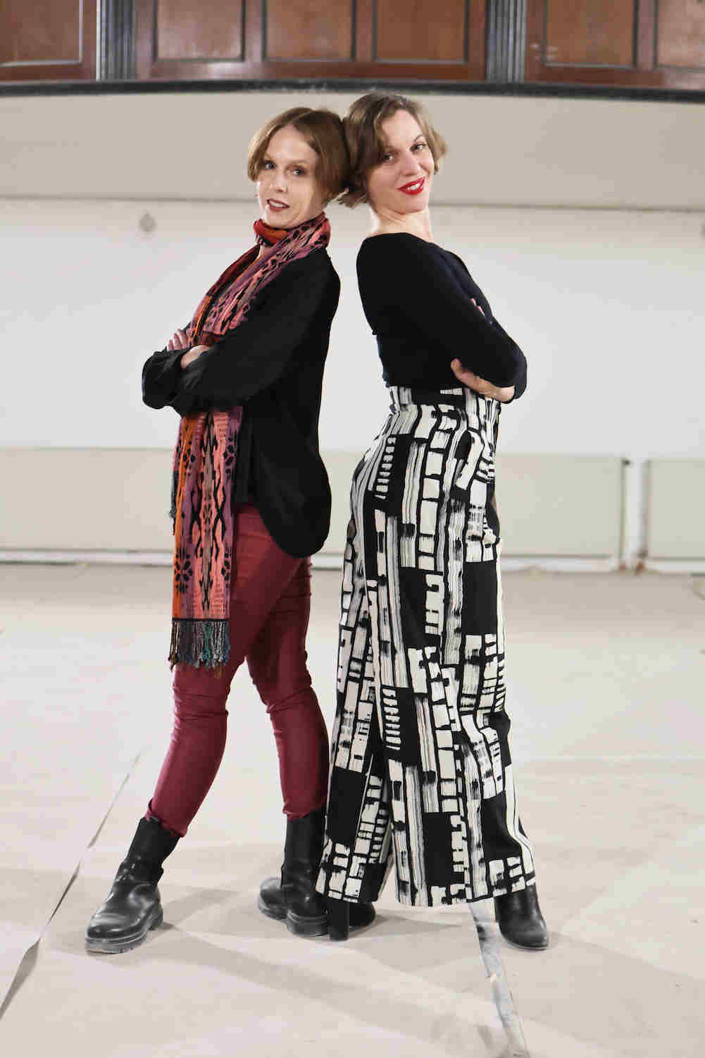
ERÖFFNUNG
28. 2. & 1. 3. 2026

- Sa, 28.02.2026 (19:30 Uhr):
Performance METAMORPHOSIS
& feierliche Eröffnung
Mit Jasmin Avissar & Alejandro Parente (Tanz),
Moritz Sauer (Comedy), Nadja Puttner (Tanztheater),
QUOD - Bianca Anne Braunesberger & Stefan Zotter (Musik)
Kollektiv tanzt. - Rebecca Horner (Tanz)
Tickets: € 45,- / € 41,- / € 36,- / € 27,- / € 22,-

- So, 01.03.2026 (10:00 Uhr):
Baja Buf - VRUM Performing Arts Collective
Interaktive Performance
für Babys (10 – 24 Monate) und ihre Begleitpersonen
Tickets: € 12,-

- So, 01.03.2026 (19:30 Uhr):
Performance Metamorphosis
Mit Jasmin Avissar & Alejandro Parente (Tanz),
Moritz Sauer (Comedy), Nadja Puttner (Tanztheater),
QUOD - Bianca Anne Braunesberger & Stefan Zotter (Musik)
Kollektiv tanzt. - Rebecca Horner (Tanz)
Tickets: € 40,- / € 36,- / € 32,- / € 24,- / € 20.-

DAS Margareten - Raum für lebendiges Theater
1050 Wien; Margaretenstraße 166
www.dasmargareten.at

Reservierungen unter:
E-Mail: office@dasmargareten.at
Tel: +43 699 1867 44 58
Online-Shop:
https://kupfticket.com/en/shops/das-margareten
Spielplan stets aktuell unter: https://www.dasmargareten.at/aktueller-spielplan

Leitung: Nadja Puttner & Jasmin Avissar
Foto von: DAS Margareten, Abdruck bei Namensnennung honorarfrei

Mit METAMORPHOSIS eröffnet am 28. Februar 2026
ein neuer Ort für zeitgenössische darstellende Kunst
in Wien: DAS Margareten – Raum für lebendiges Theater.
Im frisch revitalisierten ehemaligen VOLX/Margareten an der
Margaretenstraße 166 entsteht unter der Leitung von
Nadja Puttner und Jasmin Avissar ein innovativer
Begegnungsraum, der Kunst, Training und Community-Arbeit
miteinander verbindet.

PRESSEFOTODOWNLOAD unter:
https://www.dasmargareten.at/presse

Wir ersuchen um Berichterstattung und stehen in allen weiteren
Fragen und für die Vereinbarung von Interviewterminen
und Reservierung von Pressekarten gerne unter
Tel. 0699-1-913 14 11 oder
E-Mail: service@gamuekl.org
zu Ihrer Verfügung.

Mit freundlichen Grüßen
Gabriele Müller-Klomfar / Pressebetreuung

METAMORPHOSIS
Feierliche Eröffnung von DAS Margareten - Raum für lebendiges Theater

Zum Eröffnungswochenende präsentiert DAS Margareten am 28. Februar und 1. März eine vielschichtige Performance, die sichtbar macht, wofür dieser neue Ort steht: künstlerische Vielfalt, genreübergreifende Offenheit und die Lust, Menschen zusammenzubringen. Auf der Bühne zu sehen sind Jasmin Avissar & Alejandro Parente (Tanz), Moritz Sauer (Comedy), Nadja Puttner (Tanztheater), QUOD - Bianca Anne Braunesberger & Stefan Zotter (Musik) sowie das Kollektiv tanzt. - Rebecca Horner (Tanz). Durch den Abend führt Host Saad Al Ghefari, der dem Programm eine humorvolle und verbindende Note verleiht.
Am Sonntag, 01. März stehen vormittags die Kleinsten im Mittelpunkt: Baja Buf von VRUM Performing Arts Collective wendet sich mit einer interaktiven Performance an Babys zwischen 10 und 24 Monaten und ihre Begleitpersonen.

DAS Margareten möchte ein Haus sein, in dem sich Kunst und Gesellschaft selbstverständlich begegnen. Der Fokus liegt auf Interdisziplinarität, inklusiver Vermittlung und einem offenen Verständnis von Theater. Ein besonderer Stellenwert kommt dabei dem Tanz zu – als universelle, nonverbale Ausdrucksform, die Menschen unabhängig von Sprache, Herkunft, Alter oder Fähigkeiten verbinden kann..

Neben einem aktiven Theaterbetrieb bietet DAS Margareten künftig ein vielseitiges Trainings- und Workshop-Programm für Profis und Amateure aller Altersstufen. Intensive Community-Arbeit, partizipative Formate und spezielle Programme für Kinder und Jugendliche bilden zentrale Säulen des künstlerischen Konzepts.

Im Anschluss an die Vorstellung am Samstag, 28. Februar, lädt DAS Margareten zur Eröffnungsparty, bei der Publikum, Künstler*innen und Team gemeinsam den Start dieses neuen Kulturortes feiern.

DAS PROGRAMM:

28.2. + 1.3.2026 (19.30 Uhr) / METAMORPHOSIS

- NOT COOL BUT(T) A NICE BITCH - Vienna Edition - EXPERT BY IDENTITY/Moritz Sauer (Comedy)
Zur Eröffnungsparty von DAS Margareten blickt EXPERT BY IDENTITY in ihr Archiv: Es geht um biologische vs. chosen family, Schwangerschaft-Kinks, queeres Dating im 21. Jahrhundert und Gemüse!
- The Soup - Jasmin Avissar & Alejandro Parente (Tanz)
Ein bittersüßer Blick auf die Vergangenheit, verlorene Träume, Alter und Lebensveränderungen und letztendlich der Versuch, Zufriedenheit zu finden.

- Does anyone else hear it as well? - QUOD / Bianca Anne Braunesberger & Stefan Zotter (Musik)
Mantraartige Vocals verschmelzen mit basslastigen elektronischen Klängen und öffnen Räume für Reflexion.
Der entstehende Cyber-Triphop lädt das Publikum dazu ein, sich zu bewegen und unbewusste Empfindungen zuzulassen.
- RESUMÉ - Nadja Puttner (Tanztheater)
In RESUMÉ greift Nadja Puttner Motive aus vergangenen Arbeiten auf und verdichtet sie zu einer persönlichen Rückschau auf zentrale Themen: Eine Frau bewegt sich durch ein Labyrinth aus Erwartungen, Rollenbildern und stillen Zwängen. In einer fototauglichen Welt, in der Schmerz kaum vorkommen darf, zieht er sich in die Tiefe des Körpers zurück Einsamkeit und Trubel überlagern sich, während humorvolle Momente die Schwere aufbrechen.

- Aulis - Kollektiv tanzt. - Rebecca Horner (Tanz)
Das Kollekiv tanzt. und das Musiker Duo RaaDie führen an einen Ort, an dem sich drei Frauen nie physisch begegnen, doch ihre Geschichten durch ihn eng verbunden sind.

1.3.2026 (10.00 Uhr) BAJA BUF - Wenn Babys die Bühne erobern
VRUM Performing Arts Collective
Babys zwischen 10 und 24 Monaten bewegen sich frei in einem großen, weichen Raum – ohne Spielzeug,ohne Vorgaben. Drei Tänzer*innen begleiten ihre spontanen Bewegungen, greifen Impulse auf und lassen so einen spielerischen, körperlichen Dialog entstehen. Die Erwachsenen beobachten aus der Distanz, während die Kinder entdecken, dass sie selbst die Choreografie bestimmen.

DIE LEITUNG

- Nadja Puttner
ist freischaffende Tänzerin/Performerin, Choreografin und Tanzlehrende. Ihre künstlerische Arbeit ist geprägt von Interdisziplinarität und einer stilistischen Offenheit, die sich gegen jedes Schubladendenken verwehrt. 2001-14 leitete sie das Tanz- und Ballettstudio an der Wien, wo sie eine professionelle Ausbildungsstätte für zeitgenössischen Tanz etablierte. 2015 gründetet sie das Unicorn Art Dance Studio mit der Ausbildung von Kindern und Jugendlichen als Kernbereich. Seit 2015 leitet Nadja die freie Tanztheatergruppe UNICORN ART (künstlerische Leitung, Choreografie & Regie für mehrere abendfüllende Projekte). Seit 2018 Gastspieltätigkeit in Österreich und Deutschland. 2022-25 Projektleitung PRO DANCE VIENNA, Training für professionelle Tänzer*innen in Wien. Seit 2020 engagiert sich Nadja als Obfrau der Initiative Tanz und Bewegungskunst Österreich für eine Aufwertung des Tanzes in Österreich. Sie ist außerdem Branchensprecherin für Kunst und Kultur und Vorstandsmitglied bei der gewerkschaftlichen Initiative vidaflex. Ihr Einsatz gilt hier vor allem der sozialen Absicherung von soloselbständigen und hybrid beschäftigten Künstler*innen. www.unicornart.at www.itboe.at

- Jasmin Avissar
geboren in Jerusalem, absolvierte die Jerusalem Academy of Music and Dance. Mitbegründerin der Jerusalem Ballet Company and School (2004) unter der Leitung ihrer Lehrerin Nina Timofeeva, ehemalige Primaballerina am Bolshoi Theater. Seit 2006 freiberufliche Tänzerin, Choreografin und Tanzlehrende. 2010-2016: Lehrerin und Probeleiterin an der Ballettakademie der Wiener Staatsoper und Junge Kompanie. Gastlehrerin und Coach, u.a Volksoper Wien, Teatro Argentino de la Plata, Jerusalem Ballet. Seit 2009 erarbeitete sie Ballettproduktionen für und mit Kindern & Jugendlichen (u.a. Nussknacker, Cinderella), zeitgenössische Tanzstücke, z.B Mind Crossing (Wien, New York, München, Linz), Choreografien für MUK Privat Universität Wien sowie Produktionen im öffentlichen Raum. Seit 2014 Choreografin für Schauspielproduktionen, u.a Schauspielhaus Graz, Volkstheater Wien, Nationaltheater Maribor, Theater Dortmund, Staatstheater Augsburg, mit Regisseur*innen wie Yael Ronen, Anna Badora, Miloš Lolić, Paul Spittler. https://www.jasmin-avissar.net/

